**Ejemplos de mala narración**

**Introducción**

A lo largo del viaje de los cuadros de mando de Microsoft Power BI, el arte de la narración de datos a menudo se encuentra con escollos. Estos pueden incluir un lienzo de cuadro de mando caótico, elementos visuales imprecisos incluidos en el lienzo y una narración inconexa a lo largo de los datos presentados.

En esta lectura, explorará ejemplos reales de narración deficiente con Microsoft Power BI y diagnosticará los problemas que dificultan la comunicación eficaz de las perspectivas de los datos.

**Ejemplo 1: Lienzo caótico**

Un cuadro de mando de Power BI desordenado es el ejemplo más común de narración ineficaz. Cuando el lienzo de Power Bi está sobrecargado de gráficos, diagramas y widgets, resulta difícil interpretar el mensaje clave. Los usuarios finales de la historia se ven bombardeados con demasiada información, lo que provoca confusión en lugar de claridad.

Este problema suele deberse a una falta de jerarquía visual y de enfoque. Una narración eficaz requiere un diseño bien pensado. El cuadro de mandos debe ser un claro reflejo de la historia que está contando. Un cuadro de mando eficaz guiará los ojos del espectador a lo largo del flujo de la historia con coherencia y sencillez.

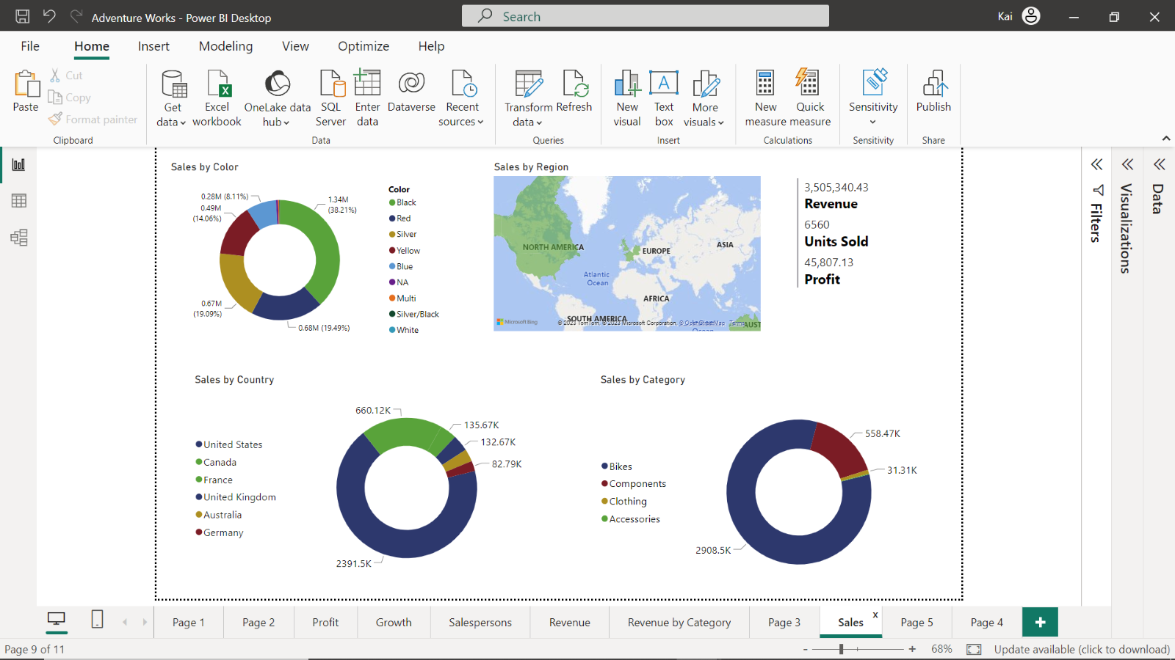

En este cuadro de mandos de ventas, no hay una secuencia lógica en los elementos visuales presentados. El lienzo general está desorganizado y no hay un indicador claro de en qué información centrarse ni por qué. El objetivo y el propósito no son evidentes.

**Ejemplo 2: Visuales imprecisos**

Otro ejemplo común es un cuadro de mando con gráficos visualmente atractivos, pero que carecen de claridad, o el tipo de gráfico utilizado no se ajusta al tipo de datos que se presentan.

Un buen indicador de que un gráfico es ineficaz para retratar los datos seleccionados son los gráficos circulares con demasiados segmentos, los gráficos de barras con una orientación incorrecta y los gráficos de dispersión o de diagrama sin una leyenda especificada. El uso ineficaz de los gráficos deja perplejos a los espectadores.

El uso adecuado de los gráficos según el tipo de datos es un elemento importante para elaborar una historia de datos atractiva. Un gráfico visual debe comunicar su propósito y significado sin esfuerzo.

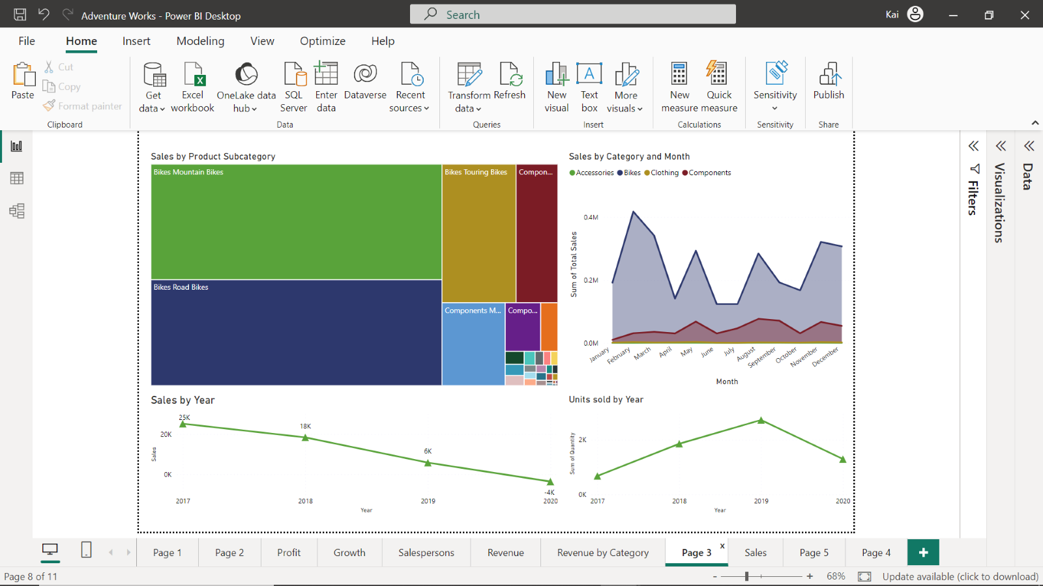

Este cuadro de mando presenta cómo un tipo de gráfico incorrecto arruinará su historia de datos. El gráfico de árbol de ventas por subcategoría de producto presenta demasiados colores sin ninguna etiqueta de datos. Las ventas por año y las unidades vendidas por año se presentarían mejor como un gráfico de barras o columnas con etiquetas de datos, ya que sólo hay unos pocos puntos de datos. Con elementos visuales eficaces, en concreto gráficos que presenten eficazmente los datos, los usuarios pueden seguir claramente la historia que usted está contando.

**Ejemplo 3: Narrativa inconexa**

Otro caso de cuadro de mando de narración deficiente es cuando la narración está desconectada. Un ejemplo de ello es cuando los elementos visuales del cuadro de mando parecen una historia independiente, carente de una conexión que los una. Los espectadores se quedan luchando por captar la historia que usted intenta contar.

El problema radica en no tener un objetivo claro, lo que conduce a una ausencia de hilo narrativo en el cuadro de mando. Una historia de datos convincente significa conectar los puntos entre los elementos visuales para formar una narración coherente. Una trama argumental apoyada en un objetivo claro debe guiar a su audiencia a través de los datos, desde la identificación del problema hasta la solución.

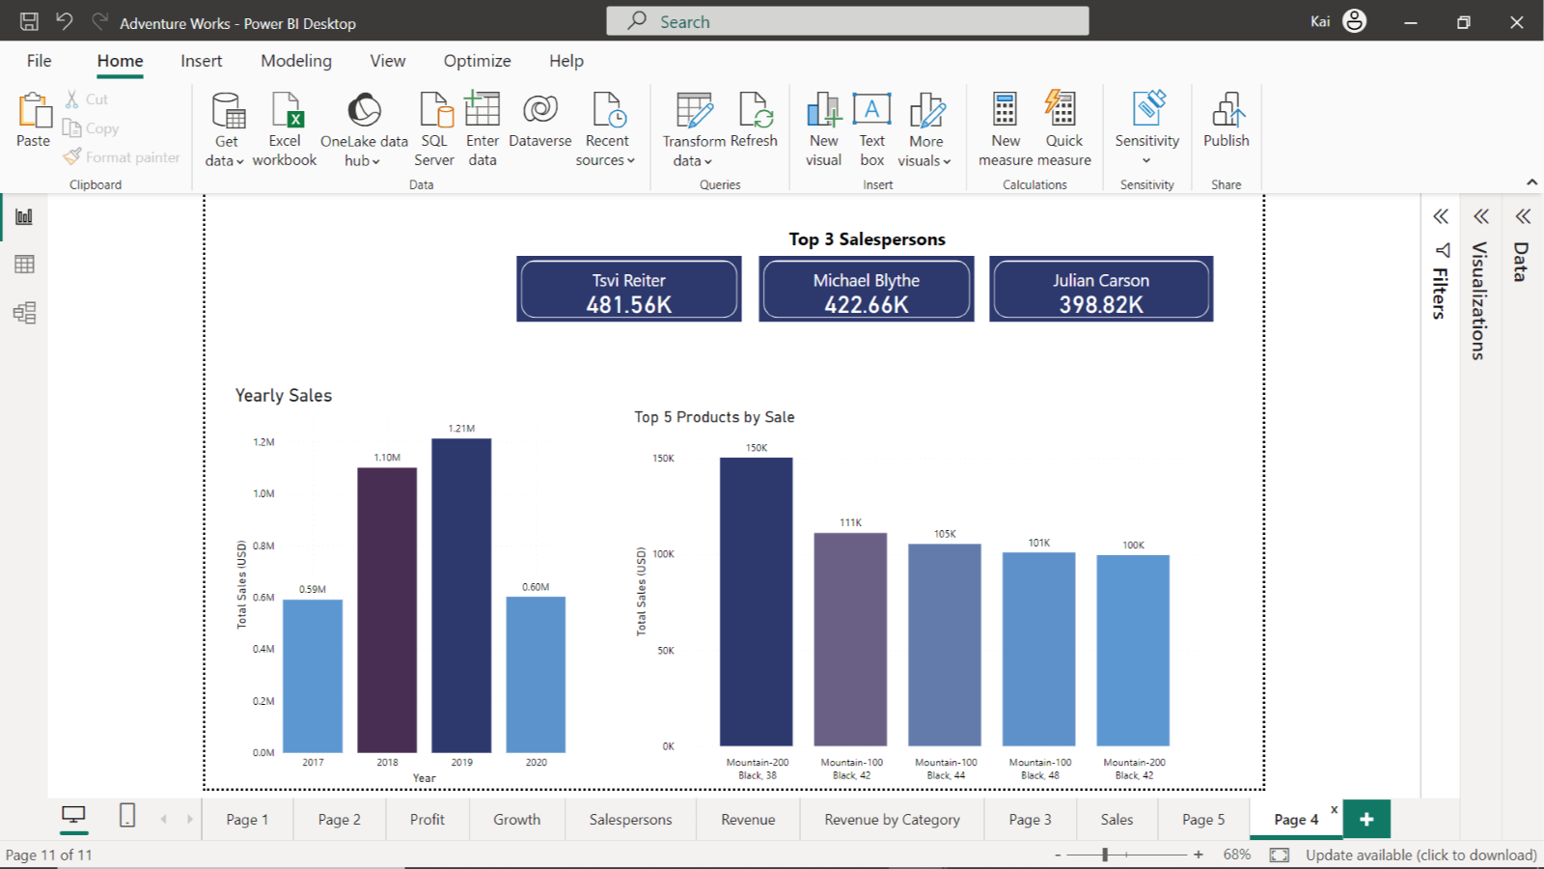

El cuadro de mando parece visualmente atractivo, pero no hay una historia clara de lo que se presenta. Una investigación cuidadosa del informe revela que cada elemento visual representa una historia de datos independiente. Los elementos visuales de la tarjeta representan a los tres vendedores principales que deberían formar parte del cuadro de mandos de vendedores. Las ventas anuales y los 5 productos principales están relacionados con los cuadros de mando de ventas y productos, respectivamente.

**Errores de visualización de datos que debe evitar**

1. **Incluir demasiadas variables**

El objetivo de la visualización de datos es contar una historia. Por lo tanto, debe incluir la información pertinente y excluir los detalles innecesarios.

En primer lugar, debe identificar las variables necesarias que desea visualizar, lo que le orientará a la hora de elegir un formato visual. Un gráfico circular, por ejemplo, que compare demasiadas variables dificultará la comprensión de los datos y la apreciación de la diferencia entre los valores.

1. **Mala elección de los colores**

El uso adecuado de los colores permite a los espectadores comprender los datos que intenta comunicar. Sin embargo, pueden surgir problemas al incorporar colores a sus visuales.

Algunos problemas típicos que surgen al utilizar colores en su visualización incluyen:

* Utilizar demasiados colores, lo que dificulta que el espectador comprenda rápidamente lo que está viendo.
* Utilizar colores con poco contraste entre sí.
* No tener en cuenta a los espectadores que puedan tener discapacidades visuales.

Un ejemplo típico de problemas con el color es el de los visuales de mapas. Imagine un visual cartográfico de los Estados Unidos de América, que muestre el importe de las ventas de Adventure Works en cada estado. Se utilizan colores para representar los diferentes valores de ventas por Estado.



En lugar de utilizar tres colores complementarios para indicar un volumen de ventas alto, un volumen de ventas moderado y un volumen de ventas bajo, se ha utilizado un degradado. Los tres tonos no se distinguen lo suficiente, y cuando el espectador observa el mapa no hay claridad.

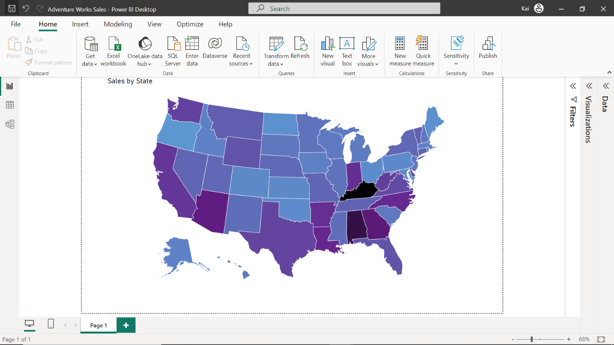

1. **Demasiados cortadores**

El uso de demasiados "slicers" en su cuadro de mando oscurece la historia que hay detrás de sus datos. Debe asegurarse de diseñar las interacciones de sus informes de forma adecuada, y los slicers no siempre son la mejor opción, especialmente cuando tienen muchos elementos.

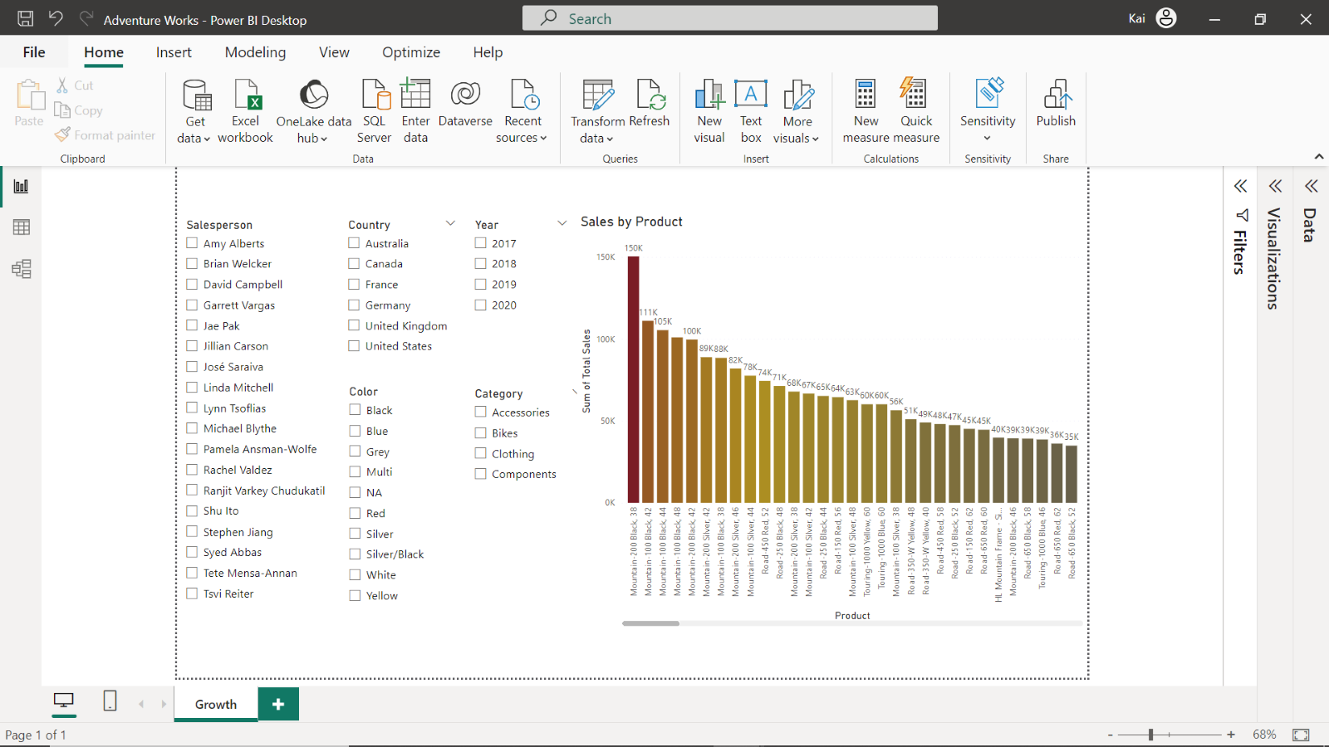

En el cuadro de mandos anterior, demasiados slicers dificultan la comprensión del mensaje de la historia.

1. **Diseño de página confuso**

Demasiados elementos visuales en su lienzo significa que será incapaz de comunicarse claramente con el espectador.

Importar todos los gráficos y cuadros de sus informes a un cuadro de mando es una forma ineficaz de construir su relato. Aporta desorden a su relato y no hay forma de saber con certeza a qué prestar atención.

La regla estándar que hay que seguir al diseñar cuadros de mando es que la gente lee de izquierda a derecha y de arriba abajo. Esto significa que siempre debe colocar sus visualizaciones más importantes y los KPI (indicadores clave de rendimiento) más críticos a la izquierda y en la parte superior del cuadro de mando. A continuación, puede añadir detalles a la derecha y en la parte inferior del lienzo del informe para reforzar este mensaje.

**Conclusión**

En el mundo real del análisis de datos, se encontrará con más ejemplos de narración deficiente, como el uso inadecuado de elementos visuales, la sobrecarga de datos y las narraciones inconexas.

Recuerde que en Microsoft Power BI, como en cualquier otra forma de narración, a menudo menos puede ser más. La sencillez, la claridad y el contexto son sus aliados a la hora de comunicar eficazmente las percepciones de los datos.